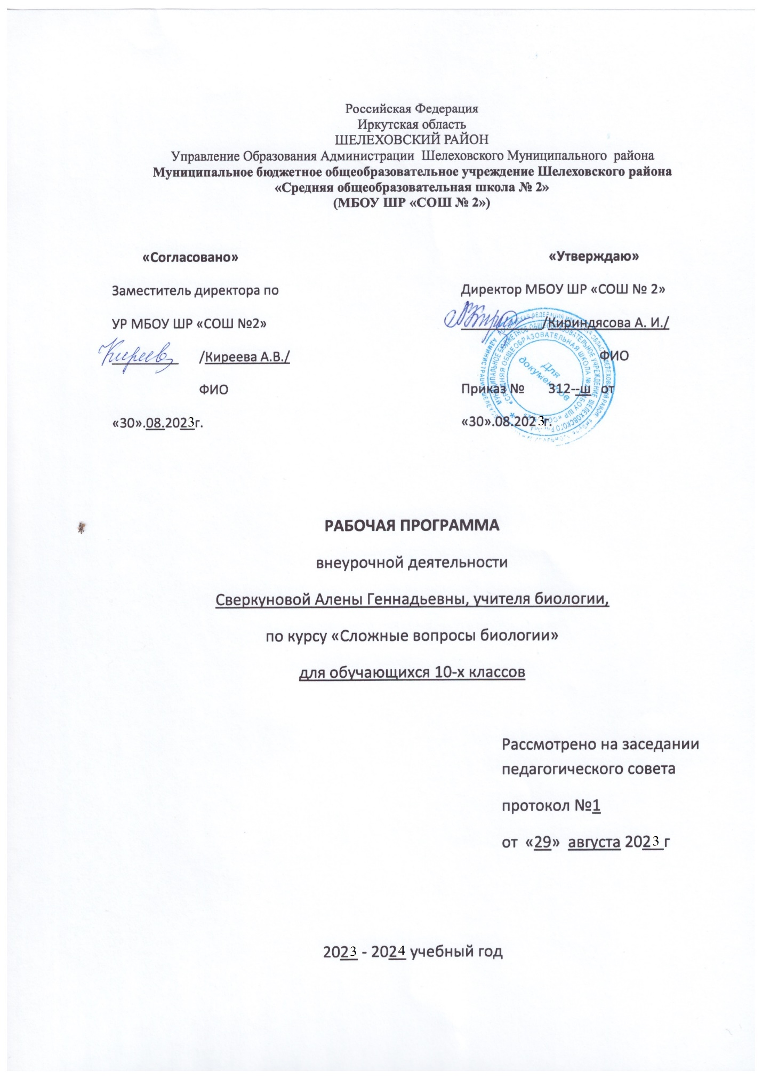

**Пояснительная** **записка.**

Рабочая программа по биологии составлена в соответствии с Федеральным государственным образовательным стандартом общего образования, фундаментальным ядром содержания общего образования. В рабочей программе учтены идеи и положения Концепции духовно-нравственного развития и воспитания личности гражданина России, Программы развития и формирования универсальных учебных действий (УУД), которые обеспечивают формирование российской гражданской идентичности, овладение ключевыми компетенциями, составляющими основу для саморазвития и непрерывного образования, целостность общекультурного, личностного и познавательного развития учащихся, коммуникативных качеств личности.

Предлагаемый курс внеурочной деятельности предназначен для учащихся 10-х классов. Курс внеурочной деятельности включает материал по разделам общей биологии: «Основы цитологии», «Индивидуальное развитие

организмов», «Основы генетики». Решение задач по молекулярной биологии, генетических задач (далее - биологических задач) расширяет рамки учебной программы. Программа рассчитана на 34 часа (1 урок в неделю).

Как известно, количество часов (1 час в неделю), отводимых на изучение курса биологии в старших классах, недостаточно. Это приводит к тому, что некоторые темы курса биологии учащиеся осваивают фрагментарно, остаются пробелы в знаниях. Внеурочная деятельность позволяет расширить практическую направленность деятельности учащихся, дать применение на практике их теоретическим знаниям.

Решение задач по биологии дает возможность лучше познать фундаментальные общебиологические понятия, отражающие строение и функционирование биологических систем на всех уровнях организации жизни.

Решение задач по биологии позволяет также углубить и закрепить знания по разделам общей биологии. Огромную важность в непрерывном образовании приобретают вопросы самостоятельной работы учащихся, умение мыслить самостоятельно и находить решение. Создаются условия для индивидуальной и групповой форм деятельности учащихся. Это формирует творческое отношение к труду важное для человека любой профессии и является важным условием успешного, качественного выполнения им своих обязанностей.

Особый акцент в программе данного курса сделан на выполнение разнообразных заданий по молекулярной биологии, развитию органического мира, генетике, клеточному уровню организации живой природы. Курс тесно связан с уроками общей биологии и рекомендован учащимся, которые увлекаются биологией и готовятся к поступлению, соответствует требованиям Государственного стандарта.

Умение решать биологические задачи является важным показателем овладения учащимися теоретических знаний по общей биологии.

Курс «Решение задач по молекулярной биологии» не только расширяет и систематизирует знания учащихся, но и рассматривает основные общебиологические понятия и закономерности, а также носит практико-ориентированный характер.

**Цель:** углубить знания учащихся о молекулярных основах жизни**,** об особенностях строения и функциях биополимеров в клетке, их роли в образовании клеточных структур, в процессах жизнедеятельности, делении клеток, в формировании и передаче наследственной информации; содействовать формированию прочных знаний по общей биологии, умений и навыков решения задач

**Задачи:**

- расширить и углубить знания по молекулярной биологии;

- развивать общеучебные и интеллектуальные умения сравнивать и сопоставлять биологические объекты, анализировать полученные результаты, выявлять причинно-следственные связи, обобщать факты, делать выводы;

- совершенствовать умение решать текстовые и тестовые задачи;

- воспитывать на примере новейших открытий в биотехнологии убежденность в познаваемости природы;

- воспитывать бережное отношение к своему здоровью, культуру питания при отборе традиционных и генномодифицированных продуктов питания, культуру уважения чужого мнения и аргументированное отстаивание своих убеждений при участии в дискуссиях.

Курс «Решение задач по молекулярной биологии» адресован учащимся 10-11

классов, интересующихся современными практическими вопросами биологии, а также тем, кто рассматривает биологию как область своих профессиональных интересов. Содержание курса тесным образом связано с программным материалом разделов биологии, изучаемых в основной и старшей школах. Курс должен преподаваться школьникам после овладения ими на уроках общей биологии базовыми знаниями основ цитологии, молекулярной биологии, биохимии, генетики.

**Формы** **и** **методы** **работы.**

Занятия проводятся путем использования методов рассказа, беседы и обсуждения, в процессе которых учитель актуализирует ранее полученные знания учащихся из различных разделов биологии, чтения лекций, практикумов, самостоятельных работ, практических работ по решению текстовых и тестовых задач.

Занятия предусматривают взаимосвязь индивидуальной, коллективной и самостоятельной работы.

**Результаты освоения курса внеурочной деятельности**

В результате освоения программы курса «Избранные вопросы биологии» формируются универсальные учебные действия, соответствующие требованиям ФГОС ОО.

**Личностные результаты:**

знание основных принципов и правил отношения к живой природе; сформированность познавательных интересов и мотивов, направленных на изучение живой природы; интеллектуальных умений (доказывать, строить рассуждения, анализировать, сравнивать, делать выводы); эстетического отношения к живым объектам.

**Метапредметные результаты:**

овладение составляющими исследовательской и проектной деятельности, включая умения видеть проблему, ставить вопросы, выдвигать гипотезы, давать определения понятиям, классифицировать, наблюдать, проводить эксперименты, делать выводы и заключения, структурировать материал, объяснять, доказывать, защищать свои идеи; умение работать с разными источниками биологической информации: находить биологическую информацию в различных источниках (тексте учебника, научно – популярной литературе, биологических словарях и справочниках), анализировать и оценивать информацию, преобразовывать информацию из одной формы в другую; способность выбирать целевые и смысловые установки в своих действиях и поступках по отношению к живой природе; умение адекватно использовать речевые средства для дискуссии и аргументации своей позиции, сравнивать разные точки зрения, аргументировать свою точку зрения, отстаивать свою позицию.

**Предметные результаты:**

**В познавательной (интеллектуальной) сфере:**

выделение существенных признаков биологических объектов (отличительных признаков живых организмов; клеток и организмов растений) и процессов (обмен веществ и превращение энергии, питание, дыхание, выделение, транспорт веществ, рост, развитие, размножение, регуляция жизнедеятельности организма); объяснение роли биологии в практической деятельности людей; различие на таблицах частей и органоидов клетки; на живых объектах и таблицах – органов цветкового растения; сравнение биологических объектов и процессов, умение делать выводы и умозаключения на основе сравнения;овладение методами биологической науки: наблюдение и описание биологических объектов и процессов; постановка биологических экспериментов и объяснение их результатов.

**В ценностно – ориентационной сфере:**

знание основных правил поведения в природе; анализ и оценка последствий деятельности человека в природе.

**В сфере трудовой деятельности:**

знание и соблюдение правил работы в кабинете биологии; соблюдение правил работы с биологическими приборами и инструментами.

**В эстетической сфере:**

выявление эстетических достоинств объектов живой природы.

**Календарно-тематическое** **планирование**

|  |  |  |  |  |  |
| --- | --- | --- | --- | --- | --- |
| **№** **п.п** | |  | **Тема** | **Кол** **-во** **час** | **Дата** |
| 1.2. 3.4. | | Введение. Цели и задачи курса. Повторение курса "Растения", "Животные", "Человек". *Решение* *логических* *и* *ситуационных* *задач*" | 4 | Сентябрь |
| 5. | | Что изучает молекулярная биология. Элементарный химический состав клетки. Значение важнейших химических элементов для клетки и организма. Химические вещества клетки. | 1 | Октябрь (1 неделя) |
| 6. | | Биополимеры. Углеводы: классификация, свойства, функции. Липиды: классификация, особенности и функции | 1 | Октябрь (2 неделя) |
| 7. | | Белки: строение, свойства и функции. Ферменты. | 1 | Октябрь (3 неделя) |
| 8. | | Нуклеиновые кислоты: сравнительная характеристика ДНК и РНК, принцип комплементарности, правила Чаргаффа. | 1 | Октябрь (4 неделя) |
| 9. | | Решение задач по молекулярной биологии на изученные темы. АТФ. | 1 | Ноябрь  (1 неделя ) |
| 10.11. | | Строение клетки. Сравнение клеток живых организмов. Работа с рисунками. Клеточная теория. | 2 | Ноябрь  (2,3 неделя ) |
| 12.13. | | Пластический обмен(биосинтез белка) *Решение* *задач* *на*  *генетический* *код».*  *Решение* *задач* *повышенного* *уровня* *по* *биосинтезу* *белка* | 2 | Ноябрь (4неделя ), Декабрь (1 неделя) |
|  |
| 14.15. | | Типы питания живых организмов. Понятие о метаболизме. Энергетический обмен (катаболизм). *Решение* *задач* *по* *теме* *"Энергетический* *обмен"* | 2 | Декабрь (2,3 неделя ) |
| 16. | | Автотрофный тип обмена веществ. Фотосинтез. Хемосинтез. *Решение* *задач* *по* *теме* | 1 | Декабрь (4 неделя ) |
| 17.18. | | Деление клетки. Митоз. Половое размножение. Образование половых клеток. Мейоз. *Решение* *задач* *на* *подсчет* *хромосом* *и* *количество* *ДНК* | 2 | Январь  (2,3 неделя ) |
| 19. | | Размножение и развитие растений. *Решение* | 2 | Январь |
| 20. |  | | *задач* *на* *гаметогенез* *у* *растений.* |  | (4,неделя ), Февраль (1неделя) |
|  | |
| 21. | Онтогенез. Эмбриональный и постэмбриональный период развития животных. *Работа* *с* *рисунками.* | 1 | Февраль (2неделя) |
| 22. | **Основы** **генетики.** **Решение** **генетических** **задач.**  Основные понятия и методы генетики. Основные правила, помогающие в решении генетических задач. Законы Грегора Менделя. | 1 | Февраль (3неделя) |
| 23.24 | Моногибридное, дигибридное скрещивание.. *Решение* *задач* *повышенного* *уровня* *по* *генетике* *с* *использованием* *законов* *Г.Менделя* | 2 | Февраль (4неделя) Март (1неделя) |
| 25. | Неполное доминирование, наследование групп крови. *Решение* *задач* | 1 | Март  (2 неделя) |
| 26. | Сцепленное наследование. *Решение* *задач* *на* *сцепленное* *наследование* *признаков* *(кроссинговер* *)* | 1 | Март  (3 неделя) |
| 27. | Генетика пола.*Решение* *задач* *на* *сцепленное* *наследование* *с* *половыми* *хромосомами* *(Х* *и* *Y)* | 1 | Апрель (1 неделя) |
| 28.29. | Взаимодействие аллельных и неаллельных генов, *решение* *задач* *повышенной* *сложности* *на* *все* *виды* *взаимодействия:* *комплементарность,* *эпистаз,* *полимерию.* | 1 | Апрель (2,3 недели) |
| 30.31. | Решение комбинированных задач | 2 | Апрель (4 неделя)  Май (1неделя) |
| 32. | Закон Харди - Вайнберга. *Решение* *задач* *по* *генетике* *популяций* | 1 | Май (2неделя) |
| 33. | Генетика человека. *Решение* *задач* *на* *составление* *и* *анализ* *родословных* | 1 | Май (3 неделя) |
| 34. | Решение комплексной работы. Анализ результатов | 1 | Май (4 неделя) |